Protokoll | Anlass: Beiratsitzung  Ort: Ernst-Klüver-Halle  Termin: 23.04.2013  Uhrzeit: 19.30 Uhr – 21:40 Uhr
TeilnehmerInnen:
Alle Beiratsmitglieder sind anwesend

TOP | Besprechungs-punkte | Beschlüsse / Ergebnisse
1. | TOP 1  Genehmigung der Tagesordnung | Der Tagesordnung wird einstimmig zugestimmt.
2. | TOP 2  Genehmigung des Protokolls vom 19.02.2012 | Dem Protokoll wird einstimmig zugestimmt.
3. | TOP 3  Sachstandsberichte | Herr Ilgner berichtet vom Gespräch mit der ASV-Leitung. Mit Frau Pieper wurde vereinbart, dass in Zukunft  - bei Ablehnung von Beiratsbeschlüssen das ASV eine Gefahreneinschätzung abgibt  - das ASV die Ablehnung inhaltlich begründet  - das ASV bei Feststellung einer Gefahrenlage fachliche Vorschläge zur Abhilfe unterbreitet.  Schwerpunktthema bleibt die Schulwegsicherung; die kürzeste Verbindung zwischen Ost und West, der Hamfhofsweg, soll bis zum Ende der Sommerferien gestaltet werden.  Herr Ilgner merkt an, dass kein CDU-Mitglied an dem Gespräch teilgenommen hat.  Zum Thema Krippenplätze soll bis 07.05.2013 Klarheit herrschen; bei den Butjern ist für die Einrichtung einer weiteren Gruppe von der Behörde grünes Licht gegeben worden.  Die Pfähle in der Borgfelder Landstraße wurden gesetzt.  Recyclinghof: der Nutzungsvertrag mit der PBG wird im Juni geschlossen, danach Ausschreibung.  Die Gestaltung des Freizi-Vorplatzes wurde begonnen.  Der Brückenneubau in der Warfer Landstraße bedeutet KEINE Verbreiterung der Brücke.  An der Kreuzung Borgfelder Deich wird der grüne Blechpfeil entfernt, somit ist kein Umfahren der Rotphase mehr möglich.  Im Ausschuss I am 29.04. ist u.a. die Borgfelder Landstraße Tagesordnungspunkt.
4. | TOP 4  Wünsche und Anregungen der Bürgerinnen und Bürger | Heiko Wagener vom Bürgerverein teilte den Wunsch mit, dass am südlichen Ortseingang von Borgfeld ein Ortsschild stehen sollte; event. ergänzt mit den Partnerstädten Weismain und Langemark.  Herr Wagener weist zudem darauf hin, dass Hinweisschilder zum Ortsteil Borgfeld an der Autobahnabfahrt sowie Hinweisschilder zur Kaisen-Scheune stehen sollten.  Herr Hilken, Anwohner der Warfer Landstraße, wies erneut auf die Internet-Unterversorgung im hinteren Teil der Warfer Landstr. hin. Der OAL sagte ein Nachhaken bei der Telekom zu, zunächst sollte jedoch die Zuständigkeit geprüft werden.
5. | TOP 5  Globalmittel | Zur Verfügung stehen in diesem Jahr Mittel in Höhe von 16212,79 Euro.  Folgende Globalmittelanträge werden vorgetragen:  Ferner wurden folgende Anträge im Ortsamt eingereicht:  Nachmeldungen:  Insgesamt wurden somit bisher Anträge in Höhe von insgesamt 12.066,24 Euro gestellt.
  Bürgerverein | Heimatarchiv | 900,00 €
  FFW Borgfeld | Personal-Tableau | 541,00 €
  FFW Lehester Deich | Frühstückszelt | 656,34 €
  Kita Butjer | Sonnenschutz-Kita | 951,00 €
  Grundschule Borgfeld | Hühnergehege | 1517,90 €
  SC Borgfeld | Sanierung Altbau | 2000,00 €
  Wildwechsel | Außentheater | 1200,00 €
  Kulturforum | Website | 500,00 €
  Ev. Kirche | Seniorenprojekt | 400,00 €
  Ortsamt | Verwaltungskosten | 300,00 €
  Ortsamt | Blumenkübel | 800,00 €
  FFW Timmersloh | EDV-Anlage | 700,00€
  Chorgemeinschaft Borgfeld | Anschaffung Notensätze | 600,00 €
  Chor plan b | CD-Produktion | 1000,00 €
6. | TOP 6  Linie 31 | Herr Degen stellt die bisherigen Zahlen der BSAG für die Linie 31 vor.  Im Zeitraum 01-03/13 wurden auf der Linie 311 Fahrten durchgeführt, als Mittelwert wochentags wurden 1350 Fahrgäste/Tag ermittelt, 160 davon in Borgfeld.  Zukünftig (ab Winterfahrplan) wird die erste Fahrt des Tages erst um 5:37 Uhr beginnen, die Fahrt um 5:07 Uhr wird erst ab Fultonstr. starten.  Ob ein großer Linienbus durch den Ortskern fahren kann, wird in einer Probefahrt im Juli getestet, wenn die Bauarbeiten zur Linie 4 beendet sind.  Die Probephase wird auf das gesamte Kalenderjahr ausgedehnt; das Toilettenhäuschen an der Wendeschleife wurde begrünt.  Auf Nachfrage von Frau Kettler teilt Herr Degen mit, dass die Verlegung der Endhaltestelle zur jetzigen Endhaltestelle der Linie 4 bisher noch nicht machbar ist, dies wird in der Probefahrt ebenfalls getestet; eine Einbeziehung von Borgfeld West wird aufgrund der dortigen Straßenbreite von der BSAG abgelehnt.  Herr Kothe bekräftigt nochmals, wie wichtig der Bus für die Bewohner des Upper Borgs sei.
7. | TOP 7  Antrag 1 | Herr Behrend stellt den Antrag (siehe Anlage 1) vor.  Herr Ilgner teilt mit, dass sich auf der Beiratssitzung am 19.02. darauf geeinigt wurde, dass die Schulwegsicherung für den Hamfhofsweg das dringendste Ziel sei.  Der Antrag an sich sei richtig, nur dass er jetzt vielleicht in Konkurrenz zum Hamfhofsweg stehe; eine Verschiebung auf einen späteren Zeitpunkt sei ratsam; diese Meinung teilt auch die Grünen-Fraktion.  Da keine Einigung erzielt werden kann, schlägt Herr Ilgner vor, den Antrag in den Ausschuss I zu verweisen. Dem Verweisungs-Antrag wird mir 6 Für- zu 5 Gegenstimmen zugestimmt.
8. | Top 8  Entwurf Flächennutzungs-plan | Herr Lecke-Lopatta erscheint nicht zur Sitzung, der TOP wird gestrichen.
9. | TOP 9  Antrag 2 | Herr Schilling schlägt vor, den Antrag (siehe Anlage 2) in den Ausschuss I zu verweisen und dazu auch Vertreter des Deichverbandes einzuladen, welche die Sachlage anhand von Luftbildern genau erläutern können.  Herr Schumacher äußert seinen Unmut über zwei Aspekte: erstens wurden der Beirat und das Ortsamt bei der Planung übergangen, zweitens handelt es sich um einen Eingriff in das Landschaftsschutzgebiet.  Herr Ilgner weist darauf hin, dass die SPD-Fraktion den Neubau unterstützt, dafür jedoch keine Fleetverlegung in Betracht gezogen werden sollte; er schlägt eine Umformulierung in einen Prüfauftrag vor.  GO-Antrag bezüglich Verschiebung in Ausschuss I:  Wird mit 5 Für- zu 6 Gegenstimmen abgelehnt.  Abstimmung über Prüfauftrag: wird mit 6 Für-, 4 Gegenstimmen und 1 Enthaltung zugestimmt.  Herr Garling bittet den OAL um ein Schreiben an den Senator für Inneres, in dem deutlich wird, dass eine Nichtbeteiligung des Beirats nicht hingenommen werden kann.
10. | TOP 10  Mitteilungen | Planungskonferenz Verkehr soll am Dienstag 07.05.2013, 19:30 Uhr im Ortsamt stattfinden.
11. | TOP 11  Verschiedenes | Es wird nichts vorgetragen.

Herr Linke schließt die Sitzung um 21:40 Uhr.

Die Schriftführerin: Der Beiratssprecher: Der Vorsitzende:
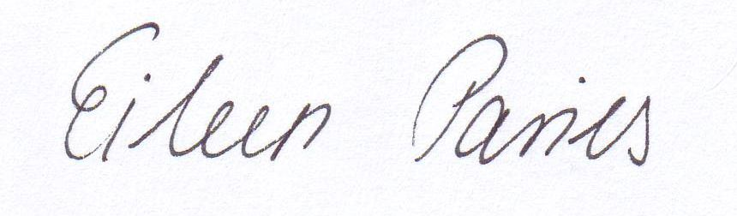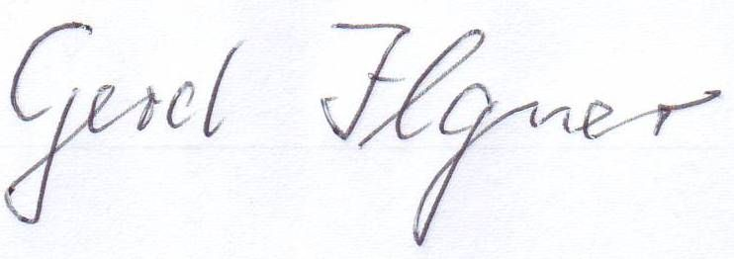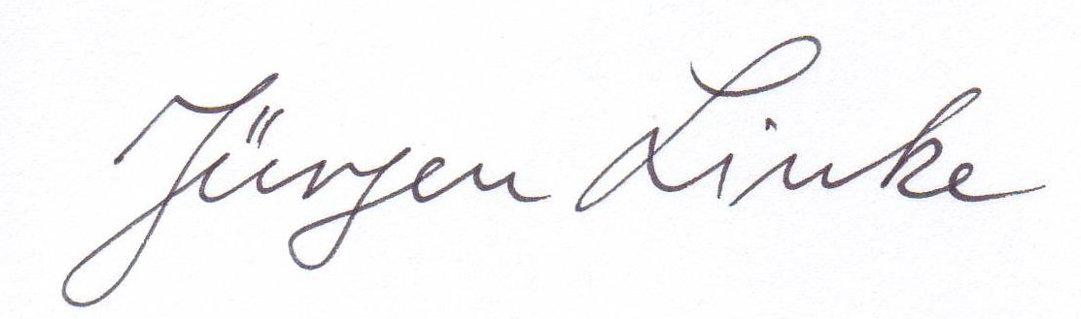

Anlage 1

Antrag der Beiratsfraktion der CDU für die Sitzung des Beirates Borgfeld am 23.04.2013

Verkehrssicherheit auf dem Schulweg – Fußgängerüberweg an der Straßenkreuzung Daniel-Jacobs-Allee

Der Beirat Borgfeld möge beschließen:

Der Beirat Borgfeld fordert das Amt für Straßen und Verkehr (ASV) auf, einen Fußgängerüberweg auf der stadtauswärtigen Seite an der Straßenkreuzung Daniel-Jacobs-Allee zu schaffen, um den Schulweg für die Borgfelder Kinder aus Borgfeld Ost und West sicherer zu gestalten. Das erhöhte Verkehrsaufkommen erfordert
dringend diesen Überweg. Der Beirat fordert das ASV und die BSAG auf, zeitnah gemeinsam zu überprüfen, ob diese Umbaumaßnahme aus Restmitteln der Linie 4 finanziert werden könnte.

Für die CDU-Beiratsfraktion im Beirat Borgfeld:
Ralf Behrend und die Fraktion der CDU

Anlage 2

Der Beirat Borgfeld unterstützt grundsätzlich den Neubau für die Freiwillige Feuerwehr Lehester Deich, fordert den Senator für Inneres aber auf, zu prüfen, ob von der beabsichtigten Fleetverlegung auf Borgfelder Gebiet Abstand genommen werden kann.

Begründung:
- Eine Fleetverlegung wäre ein Eingriff in das landschaftlich geschützte Gebiet und ist aus ökologischen Gründen abzulehnen.

- Aufgrund unser bisherigen Erfahrungen können auch alternativ versprochene Kompensationsmaßnahmen nichts an der Ablehnung ändern.

- In der jüngsten Vergangenheit ist von privaten Bauträgern ebenfalls versucht worden, den Beirat zu bewegen, einer Fleetverlegung zuzustimmen, um größere Grundstücke zu bekommen. Dazu befragten wir auch die Anwohner, die das Ansinnen einstimmig ablehnten.

- Hier mit zweierlei Maß zu messen, halten wir für unzulässig.

- Die Ablehnung einer Fleetverlegung aus den genannten Gründen machten wir bereits vor einem Jahr deutlich, als ein Mitarbeiter des Senators für Inneres ein „unverbindliches Informationsgespräch“ mit dem Ortsamtsleiter Borgfelds führte, dabei zwei alternative Standorte vorstellte und eine in Aussicht gestellte weitere Information unterblieb.

- Umso erstaunter mussten wir aus der Presse entnehmen und nach Rückfrage des Ortsamtsleiters beim Ressort Inneres erfahren, dass offenbar die Fleetverlegung unbeeindruckt weiterhin geplant ist.

Darüber hinaus entspricht diese Verfahrensweise unseres Erachtens nicht den Anforderungen einer rechtzeitigen Beteiligung nach dem Beirätegesetz

